
Copyright © QYResearch | market@qyresearch.com.cn | www.qyresearch.com
自动收紧安全带全球市场研究报告2024-2030

自动收紧安全带全球市场总体规模
定义：
自动收紧安全带是一种安全带系统，可以在车辆启动、急减速或发生碰撞时，通过张力调节器快速收紧安全带，确保乘客在发生事故时得到更好的保护。 这种设计有助于减少乘客受伤的可能性，提高乘车时的安全性。

供应链结构
全球自动收紧安全带行业的供应链主要包括原材料供应商、零部件制造商、安全带生产商、汽车制造商以及最终消费者。其中，原材料供应商提供生产安全带所需的原材料，如塑料、金属、织物等；零部件制造商则负责生产安全带的预紧机构、传感器等关键部件；安全带生产商将这些零部件组装成完整的自动收紧安全带产品，并供应给汽车制造商；最终，汽车制造商将自动收紧安全带集成到汽车中，销售给消费者。

产品图片：


主要驱动因素:
自动收紧安全带市场的增长有多种驱动因素。这些因素主要有包括：
1.消费者安全意识提高： 消费者对安全性能的关注度不断提高，他们更倾向于购买配备了先进安全系统的汽车，其中包括自动收紧安全带系统。这种安全装备可以提供更高的保护水平，吸引了更多消费者的关注。
2.汽车制造商竞争： 为了在激烈的市场竞争中脱颖而出，汽车制造商不断努力提升车辆的安全性能，并将先进的安全技术纳入其产品中。自动收紧安全带系统作为一种关键的安全装备，被视为增强汽车吸引力和竞争力的手段。
3.技术进步和成本下降： 随着技术的不断进步和成本的不断下降，自动收紧安全带系统的制造成本逐渐降低，使得更多汽车制造商能够在其车型上配备自动收紧安全带，推动了市场的增长。

- 全球自动收紧安全带市场总体规模（百万美元）&（2019-2030）
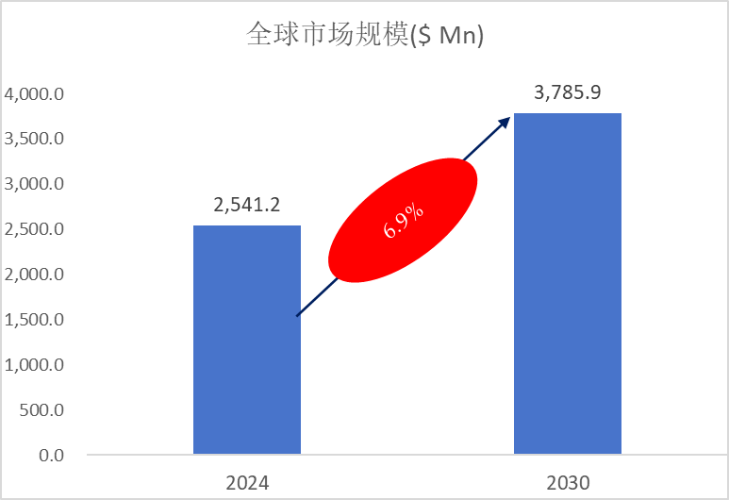

如上图表/数据，摘自QYResearch最新报告“全球自动收紧安全带市场研究报告2024-2030.
根据QYResearch最新调研报告显示，2024年全球自动收紧安全带市场规模大约为2,541.2 百万美元，预计2030年将达到3,785.9百万美元，未来几年年复合增长率CAGR为6.9%.
- 全球自动收紧安全带主要厂商排名
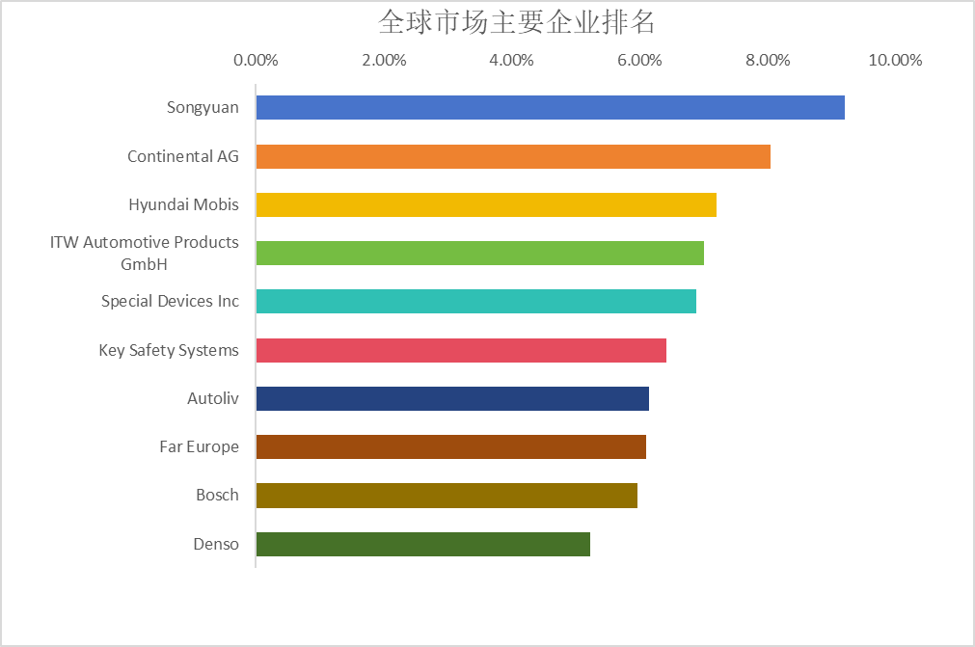
如上图表/数据，摘自QYResearch最新报告“全球自动收紧安全带市场研究报告2024-2030.
全球范围内，在2024年，自动收紧安全带前五大厂商占有大约38.4%的市场份额。

奥托立夫（Autoliv）：作为全球最大的汽车安全系统供应商之一，奥托立夫在自动收紧安全带领域拥有丰富的技术积累和市场份额。其产品广泛应用于全球各大汽车品牌的车型中。

天合汽车（TRW）：天合汽车也是汽车安全领域的领先企业，其自动收紧安全带产品在市场上具有较高的知名度和口碑。天合汽车不断创新，推出多款高性能的自动收紧安全带产品，满足不同客户的需求。

均胜电子（Joyson Safety Systems）：均胜电子是全球知名的汽车安全系统供应商，其自动收紧安全带产品在设计和制造方面具有较高的水平。均胜电子注重技术研发和市场开拓，不断提升产品的竞争力和市场份额。

- 全球自动收紧安全带市场规模，按产品类型细分
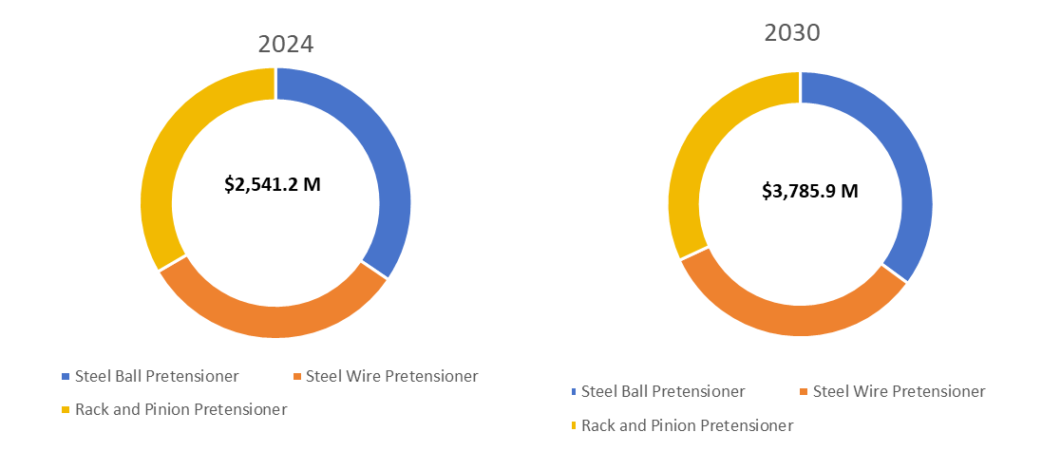
如上图表/数据，摘自QYResearch最新报告“全球自动收紧安全带市场研究报告2024-2030.
就产品类型而言，目前钢球预紧器分类是最主要的细分产品，占据大约34.5%的份额。
- 全球自动收紧安全带市场规模，按应用细分
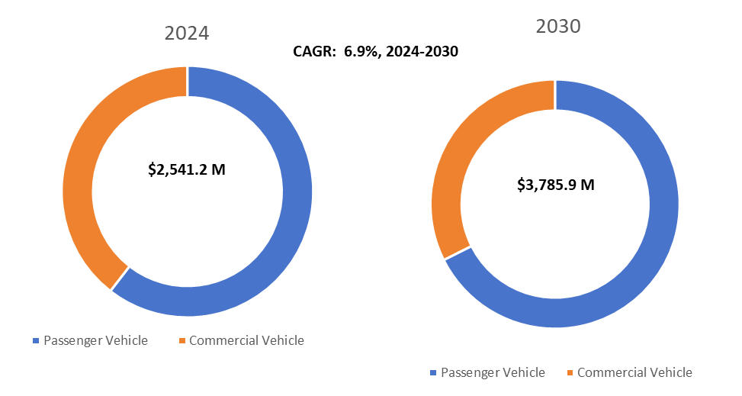
如上图表/数据，摘自QYResearch最新报告“全球自动收紧安全带市场研究报告2024-2030.
就产品应用而言，目前应用乘用车是最主要的需求来源，占据大约60.5%的份额。

QYResearch简介
QYResearch(北京恒州博智国际信息咨询有限公司)成立于2007年，总部位于美国洛杉矶和中国北京。经过连续17年多的沉淀，QYResearch已成长为全球知名的、面向全球客户提供细分行业调研服务的领先咨询机构；业务遍及世界160多个国家，在全球30多个国家有固定营销合作伙伴，在美国、日本、韩国、印度等有分支机构，在国内主要城市北京、广州、长沙、石家庄、重庆、武汉、成都、山西大同、太原、昆明、郑州、日照等地设有办公室和专业研究团队。
QYResearch是全球知名的大型咨询公司，行业涵盖各高科技行业产业链细分市场，横跨如半导体产业链（半导体设备及零部件、半导体材料、集成电路、制造、封测、分立器件、传感器、光电器件）、光伏产业链（设备、硅料/硅片、电池片、组件、辅料支架、逆变器、电站终端）、新能源汽车产业链（动力电池及材料、电驱电控、汽车半导体/电子、整车、充电桩）、通信产业链（通信系统设备、终端设备、电子元器件、射频前端、光模块、4G/5G/6G、宽带、IoT、数字经济、AI）、先进材料产业链（金属材料、高分子材料、陶瓷材料、纳米材料等）、机械制造产业链（数控机床、工程机械、电气机械、3C自动化、工业机器人、激光、工控、无人机）、食品药品、医疗器械、农业等。

